Fyzika 6. ročník týden 8. 6. – 12. 6. 2020
Milí moji,
připravila jsem vám práci na další týden, budete opakovat převádění jednotek, tentokrát délky a obsahu. Je to velmi důležité učivo, které budete potřebovat i na přijímacích zkouškách v devátém ročníku. Tak s chutí do toho a půl je hotovo.
Mějte se hezky, finišujeme.
Monika Foltýnová
- Kontrola pracovního listu Teplota
Na konci tohoto dokumentu je vzorové řešení pracovního listu Teplota. Svoje řešení zkontroluj, odškrtej barevnou tužkou a oprav.
- Opakování - jednotky délky
- Zopakuj si podle sešitu, najdi tabulku pro jednotky délky.
- Pokud potřebuješ, trénuj online https://www.umimematiku.cz/cviceni-jednotky-delky .
- Do sešitu udělej linku, datum 10. 6. nadpis Jednotky délky – opakování , příklady opiš neb vytiskni (nalep) a vypracuj. Zkontroluj a odškrtej barevnou tužkou podle výsledků na konci tohoto dokumentu. 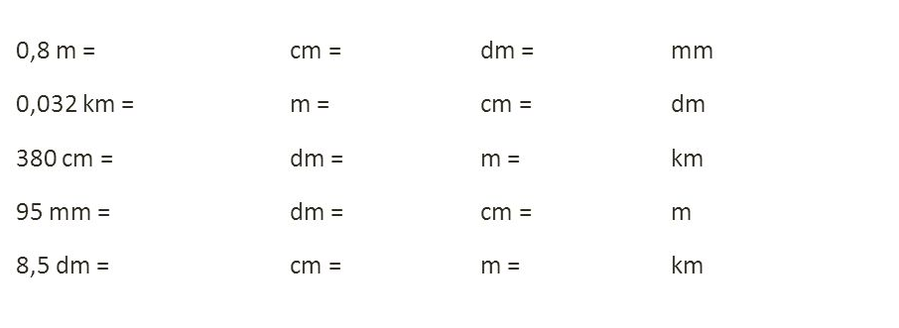

- Opakování - jednotky obsahu
a) Zopakuj si podle sešitu, najdi tabulku pro jednotky obsahu.
b) Trénuj online https://www.umimematiku.cz/cviceni-jednotky-obsahu
c) Do sešitu udělej linku, datum 12. 6. nadpis Jednotky obsahu – opakování , příklady opiš neb vytiskni (nalep) a vypracuj. Zkontroluj a odškrtej barevnou tužkou podle výsledků na konci tohoto dokumentu.

Mějte se pěkně. MF
A ještě řešení.
Pracovní list: Teplota a měření teploty - řešení

1. Teplota je fyzikální veličina, která má značku __t_, základní jednotka je _ºC________ .

2. O kolik stupňů Celsia se změnila teplota? Napiš, zda se snížila nebo zvýšila a o kolik stupňů.
Změna teploty | Zvýšení / snížení teploty | Rozdíl teplot
7 °C → 26 °C | zvýšila | 19 ºC
19 °C → 3 °C | snížila | 16 ºC
–25 °C → –11 °C | zvýšila | 14 ºC
–9 °C → 9 °C | zvýšila | 18 ºC
–1 °C → –5 °C | snížila | 4 ºC
–11 °C → 4 °C | zvýšila | 15 ºC

3. Oprav chybu ve větě: Teplota 100 ºC se nazývá bod varu.

4. Teplota vzduchu se zvětšila během dne z – 16,5 ºC na 6,5 ºC. Urči rozdíl teplot na konci a začátku dne. Rozdíl teplot je 23 ºC.

5. Veličinu teplota označujeme písmenem:
a) m b) V c) t d) l e)F g) s h) C

6. Teplota 0 ⁰C odpovídá:
a) teplotě vroucí vody b) teplotě ledu c) teplotě tajícího ledu d) teplotě tekoucí vody

7. Teplota ve dne byla 10 ºC. Jaká byla teplota v noci, když teplota klesla o 12 ºC? Teplota v noci byla -2ºC.

8. Z následujících teploměrů, jejichž stupnice je ve °C, odečti teplotu: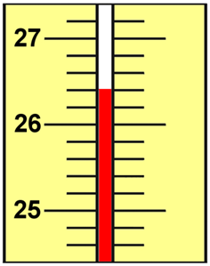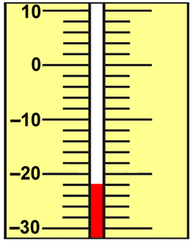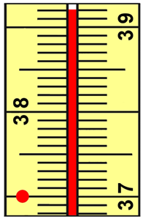
t = _26,4 °C
t = __39,2°C
t = __-22 °C

9. Napiš, jak funguje kapalinový teploměr. S rostoucí teplotou se objem kapaliny v teploměru zvětšuje a kapalina v trubičce stoupá. S klesající teplotou se objem kapaliny v teploměru zmenšuje a kapalina v trubičce klesá.

10. Napiš, kde se používají pro měření teploty kapalinové teploměry.
- při měření pokojové a venkovní teploty – pokojové a venkovní teploměry
- pro měření tělesné teploty - lékařské teploměry
- v laboratořích – laboratorní teploměry
- při zavařování – zavařovací teploměry
……………………………….

Řešení:
0,8 m = 80 cm = 8 dm = 800 mm
0,032 km = 32 m = 3200 cm = 320 dm
380 cm = 38 dm = 3,8 m = 0,0038 km
95 mm = 0,95 dm = 9,5 cm = 0,095 m
8,5 dm = 85 cm = 0,85 m = 0,00085km

3200 dm² = 32m² 23 cm² = 2300 mm²
0,12 mm² = 0,0012 cm² 5,6 m² = 560 dm²
9,01 dm² = 901 cm² 2,1 km² = 2 100 000 m²
250 cm² = 2,5 dm² 4600 m² = 0, 0046 km²

